**Міністерство освіти і науки України**

**НАЦІОНАЛЬНИЙ ТЕХНІЧНИЙ УНІВЕРСИТЕТ УКРАЇНИ**

**“КИЇВСЬКИЙ ПОЛІТЕХНІЧНИЙ ІНСТИТУТ**

**ІМ. І. СІКОРСЬКОГО”**

**Кафедра прикладної математики**

**ЕТАП №6**

«Проектування інтерфейсу

РОЗРАХУНКОВО-ГРАФІЧНОЇ РОБОТИ»

З дисципліни: «Програмування» 1-й семестр

На тему: «Програма обчислення мінорів заданої матриці»

Виконав: Фірман Дмитро Богданович.

Група КМ-02, факультет ФПМ

Залікова книжка № КМ-0220

Керівник: Олефір О.С.

**Київ-2020**

**Ескізи інтерфейсу програми обчислення**

**мінорів заданої матриці**

Інтерфейс програми розрахований на введення лише числових даних (з використанням особливих символів « - » для введення від’ємних чисел і « . » для введення дробових чисел у підпрограмі «заповнення матриці»). Решта елементів з метою полегшення роботи з програмою мають бути реалізовані через інтерактивні кнопки. Кожна підпрограма (для зручності використання) має передбачати можливість завершення роботи та повернення до попередньої підпрограми.

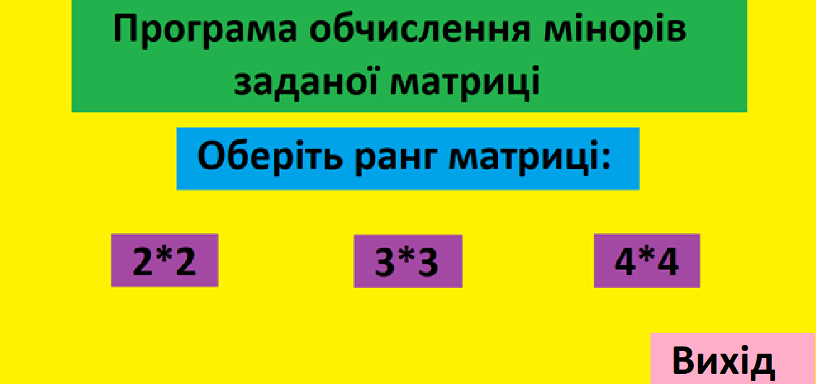

**Рис. 1 Ескіз головного меню**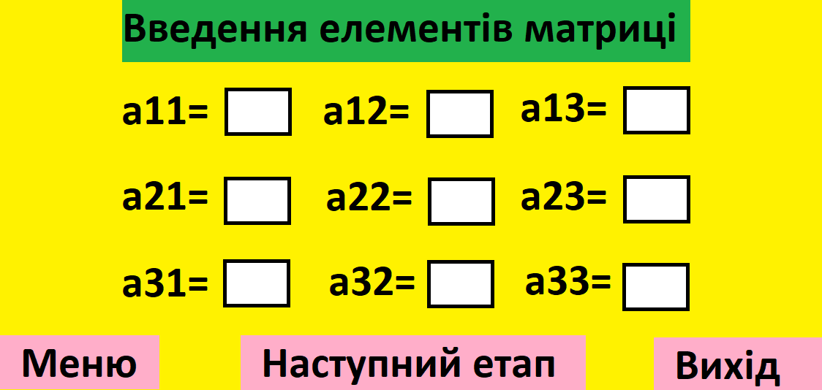

**Рис. 2 Ескіз меню заповнення матриці**

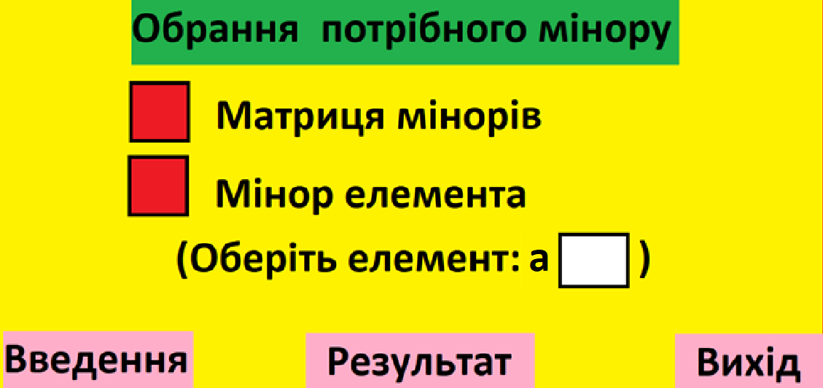

**Рис. 3 Ескіз меню вибору варіанту отримання результату**

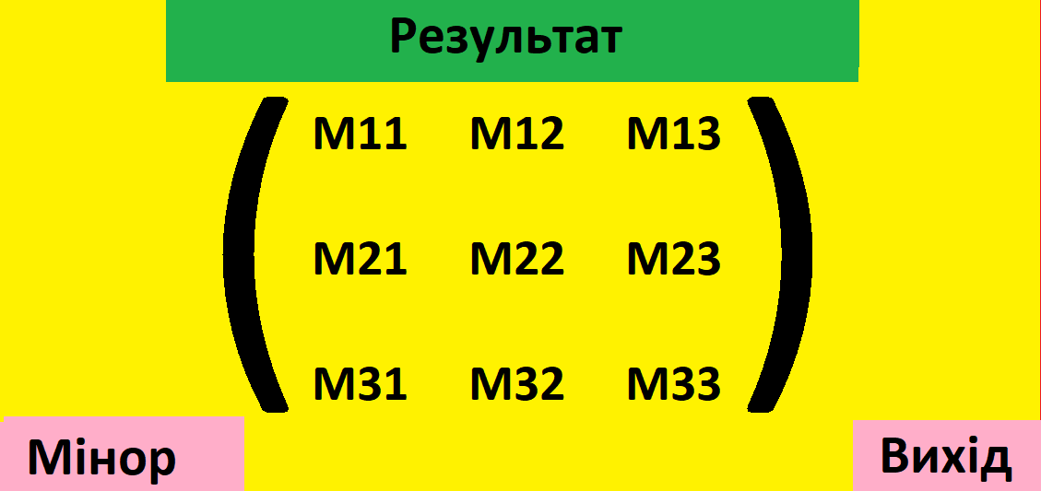

**Рис. 4 Ескіз екрану результатів**

**Ескізи взаємодії через консоль**

Завдяки тому, що у спеціалізованому інтерфейсі елементи, окрім введення даних, використовуються для вибору подальшого ходу виконання програми, її реалізація може бути доступною через командний рядок (події вибору в цьому випадку реалізуються через введення відповідей на запитання щодо подальшого ходу виконання (з указанням потрібних відповідей для кожного варіанту розвитку подій) із недопуском введення некоректних даних).

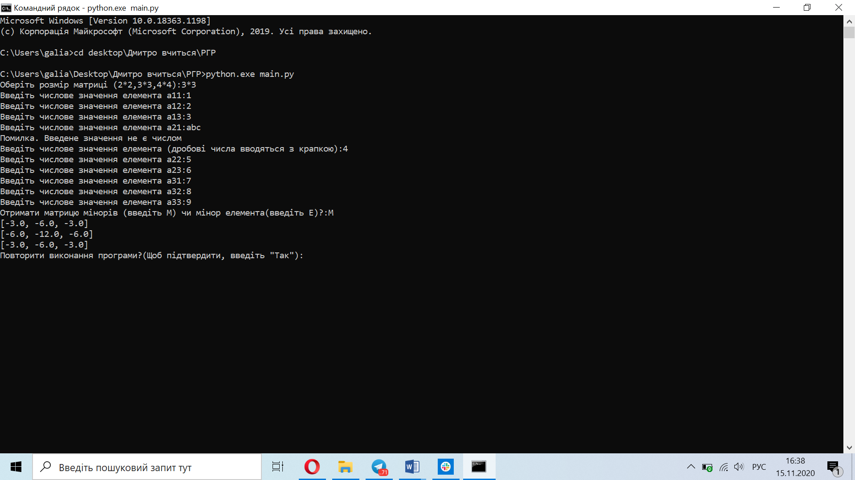

**Рис. 1 Обрання розміру матриці** 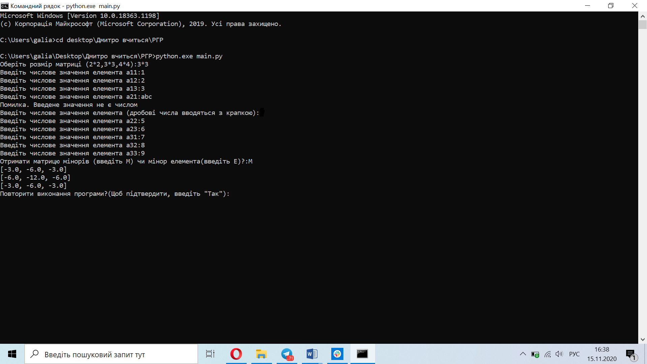

**Рис. 2 Заповнення матриці**

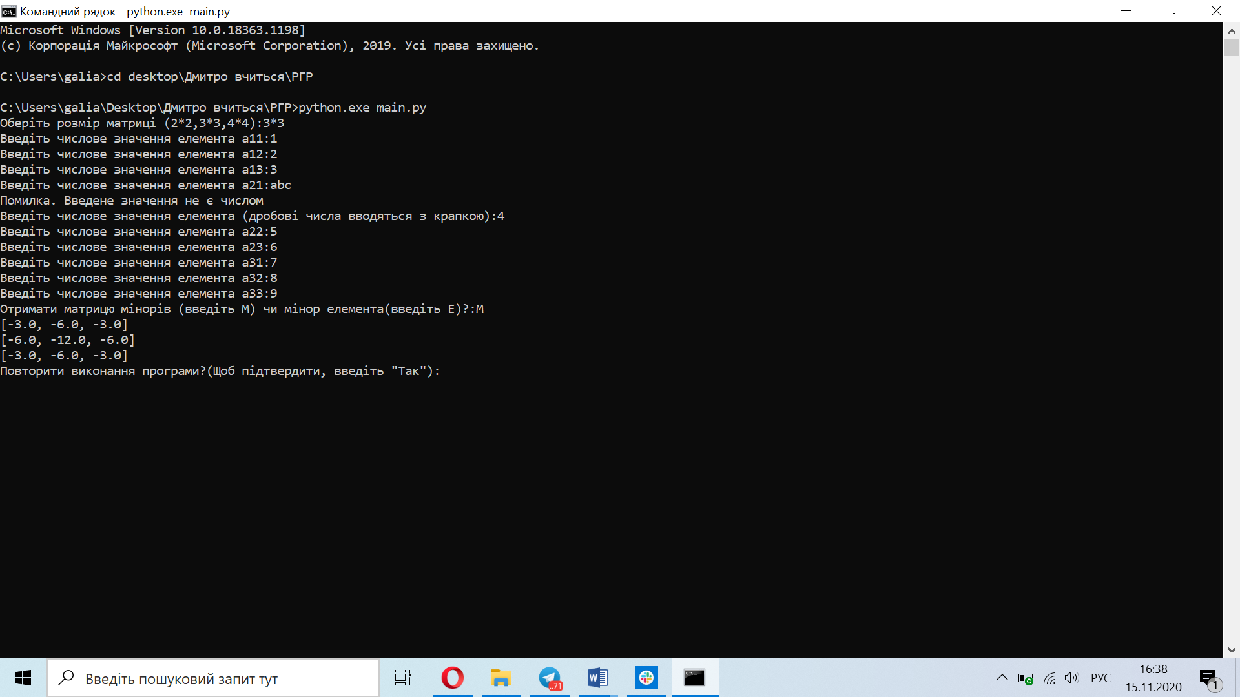

**Рис. 3 Виведення результату**